П О С Т А Н О В Л Е Н И Е

ПРАВИТЕЛЬСТВА
КАМЧАТСКОГО КРАЯ

[Дата регистрации] № [Номер документа]
г. Петропавловск-Камчатский

О памятнике природы регионального значения
«Озеро Опалинское»

В соответствии со статьей 17 Федерального конституционного закона от 12.07.2006 № 2-ФКЗ «Об образовании в составе Российской Федерации нового субъекта Российской Федерации в результате объединения Камчатской области и Корякского автономного округа», статьями 2, 26, 27 Федерального закона от 14.03.1995 № 33-ФЗ «Об особо охраняемых природных территориях», статьями 6–8 Закона Камчатского края от 29.12.2014 № 564 «Об особо охраняемых природных территориях в Камчатском крае», учитывая решение Исполнительного комитета Камчатского областного Совета народных депутатов от 09.01.1981 № 9 «О памятниках природы на территории Камчатской области»,

ПРАВИТЕЛЬСТВО ПОСТАНОВЛЯЕТ:

Утвердить:
1) Положение о памятнике природы регионального значения «Озеро Опалинское)» согласно приложению 1 к настоящему постановлению;
2) графическое описание местоположения границ памятника природы регионального значения «Озеро Опалинское» согласно приложению 2 к настоящему постановлению.
2. Настоящее постановление вступает в силу после дня его официального опубликования.

Председатель Правительства Камчатского края |  | Е.А. Чекин
 |  |  |  | Приложение 1 к постановлению
 |  |  |  | Правительства Камчатского края
 |  |  |  | от | [REGDATESTAMP] | № | [REGNUMSTAMP]

Положение
о памятнике природы регионального значения
«Озеро Опалинское»

1. Общие положения

1. Настоящее положение регулирует вопросы охраны и использования памятника природы регионального значения «Озеро Опалинское» (далее – Памятник природы).
2. Памятник природы является особо охраняемой природной территорией регионального значения в Камчатском крае и относится к объектам общенационального достояния.
3. Целями создания Памятника природы являются:
1) сохранение в естественном состоянии уникального, невосполнимого, ценного в экологическом, научном, эстетическом, рекреационном и природоохранном отношениях природного комплекса, представленного не имеющим притоков, с крутыми берегами, песчаной литоралью местами с камнями, с глубинами до 4,0 м, кратерным озером – мааром Опалинское (Гытхын), подвергшемуся обработке ледником, расположенного на высоте 130,0 м над уровнем моря, на левобережье среднего течения реки Опала бассейна Охотского моря, соединенного с ручьем Озерной (левым притоком реки Опала) короткой рекой, впадающей в ручей Озерный в 4138,1 м выше его устья, как среды обитания гнездящихся и мигрирующих хищных и гусеобразных птиц, а также естественных популяций тихоокеанских лососей;
2) охрана ключевых мест обитания редких и исчезающих видов птиц, занесенных в Красную книгу Российской Федерации и Красную книгу Камчатского края, таких как белоплечий орлан Haliaeetus pelagicus, орлан-белохвост Haliaeetus albicilla, тетеревятник Accipiter gentilis albidus, лебедь-кликун Cygnus cygnus и других;
3) охрана ключевых мест сезонных концентраций в период осенних миграций гусеобразных птиц, в том числе лебедя-кликуна Cygnus cygnus (сезонная численность – до 0,4 тыс. особей), кряквы Anas platyrhynchos, каменушки Histrionicus histrionicus (до 1,0 тыс особей);
4) охрана нерестилищ тихоокеанских лососей, включая нерестилища поздней нерки Oncorhynchus nerka;
5) минимизация негативного антропогенного воздействия на естественную экологическую систему озера, в том числе при осуществлении туризма;
5) проведение научных исследований;
6) государственный экологический мониторинг (государственный мониторинг окружающей среды);
7) экологическое просвещение населения.
4. Памятник природы создан решением Исполнительного комитета Камчатского областного Совета народных депутатов от 09.01.1981 № 9 «О памятниках природы на территории Камчатской области», без ограничения срока его функционирования.
5. Памятник природы создан на землях лесного фонда, без изъятия земельных участков для государственных нужд, а также у собственников, землепользователей, землевладельцев.
6. Общая площадь Памятника природы составляет 30,5 га.
7. Природные ресурсы, расположенные в границах Памятника природы, ограничиваются в гражданском обороте в соответствии с требованиями действующего законодательства и настоящего Положения.
8. Запрещается изменение целевого назначения земельных участков, находящихся в границах Памятника природы, за исключением случаев, предусмотренных федеральными законами.
9. Леса, расположенные на территории Памятника природы, относятся к защитным лесам и используются в соответствии с режимом особой охраны Памятника природы и целевым назначением земель, определяемым лесным законодательством Российской Федерации, законодательством Российской Федерации об особо охраняемых природных территориях, настоящим Положением при условии, если это использование совместимо с целевым назначением защитных лесов и выполняемыми ими полезными функциями.
10. Основным видом разрешенного использования земельных участков, расположенных в границах Памятника природы, является деятельность по особой охране и изучению природы (код 9.0).
11. Предельные минимальные и (или) максимальные размеры земельных участков и предельные параметры разрешенного строительства, реконструкции объектов капитального строительства не устанавливаются, так как строительство, реконструкция, капитальный ремонт объектов капитального строительства запрещены пунктом 2 части 20 Положения.
12. Границы и особенности режима особой охраны Памятника природы учитываются при территориальном планировании, градостроительном зонировании, при разработке правил землепользования и застройки, проведении землеустройства и лесоустройства, разработке лесного плана Камчатского края, лесохозяйственных регламентов и проектов освоения лесов, подготовке планов и перспектив экономического и социального развития, в том числе развития населенных пунктов, территориальных комплексных схем охраны природы, схем комплексного использования и охраны водных объектов, схем размещения, использования и охраны охотничьих угодий.
13. На территории Памятника природы экономическая и иная деятельность осуществляется с соблюдением требований настоящего Положения и Требований по предотвращению гибели объектов животного мира, за исключением объектов животного мира, находящихся на особо охраняемых природных территориях федерального значения, при осуществлении производственных процессов, а также при эксплуатации транспортных магистралей, трубопроводов, линий связи и электропередачи на территории Камчатского края, утвержденных постановлением Правительства Камчатского края от 15.07.2013 № 303-П.
14. Охрана Памятника природы и управление им осуществляется краевым государственным казенным учреждением «Служба по охране животного мира и государственных природных заказников Камчатского края» (далее – Учреждение).
15. Посещение территории Памятника природы, в том числе в целях туризма, осуществляется по разрешениям, выдаваемым Учреждением.
16. К мероприятиям по обеспечению режима особой охраны Памятника природы могут привлекаться граждане, общественные объединения и некоммерческие организации, осуществляющие деятельность в области охраны окружающей среды.
17. Собственники, владельцы и пользователи земельных участков, на которых находится Памятник природы, принимают на себя обязательства по обеспечению режима его особой охраны.

2. Текстовое описание местоположения границ Памятника природы

18. Памятник природы расположен в Усть-Большерецком муниципальном районе, на высоте 130,0 м над уровнем моря, на левобережье среднего течения реки Опала бассейна Охотского моря, соединенного с ручьем Озерной (левым притоком реки Опала).
19. Памятник природы устанавливается в следующих границах:
1) северная граница: от характерной точки 36 с географическими координатами 52 градуса 23 минуты 31.1 секунды северной широты и 157 градусов 14 минут 53.2 секунды восточной долготы, являющейся крайней северо-западной точкой, проходит по линии уреза воды в общем восточном направлении на протяжении 404,0 м через характерные точки 35–43 до характерной точки 44 с географическими координатами 52 градуса 23 минуты 31.9 секунды северной широты и 157 градусов 15 минут 13.9 секунды восточной долготы, являющейся крайней северо-восточной точкой;
2) восточная граница: от характерной точки 44 в общем южном направлении по линии уреза воды на протяжении 786,2 м через через характерные точки 45–48, 1–12, до характерной точки 13 с географическими координатами 52 градуса 23 минуты 11.4 секунды северной широты и 157 градусов 15 минут 14.7 секунды восточной долготы, являющейся крайней юго-восточной точкой;
3) южная граница: от характерной точки 13 в общем западном направлении по линии уреза воды на протяжении 318,4 м через характерные точки 14–19 до характерной точки 20 с географическими координатами 52 градуса 23 минуты 9.9 секунды северной широты и 157 градусов 15 минут 58.5 секунды восточной долготы, являющейся крайней юго-западной точкой;
4) западная граница: от характерной точки 20 в общем западном направлении по линии уреза воды на протяжении 793,2 м через характерные точки 21–35 до характерной точки 36, где и замыкается.

3. Режим особой охраны и использования территории Памятника природы

20. На территории Памятника природы запрещается всякая деятельность, влекущая за собой нарушение его сохранности, в том числе:
1) предоставление и использование земельных участков для целей, не связанных с целями создания Памятника природы;
2) строительство, реконструкция, капитальный ремонт объектов капитального строительства, в том числе в водоохранной зоне реки Белоголовая;
3) деятельность, влекущая за собой нарушение, повреждение, уничтожение природного комплекса, в том числе нарушение исторически сложившегося ландшафта, почвенного и растительного покрова, мест обитаний (произрастаний) видов животных и растений, занесенных в Красную книгу Российской Федерации и Красную книгу Камчатского края;
4) пользование недрами, в том числе выполнение работ по геологическому изучению недр, разработка месторождений полезных ископаемых;
5) проведение взрывных работ;
6) проведение гидромелиоративных, ирригационных, дноуглубительных и других работ, связанных с изменением дна, берегов и водоохранной зоны реки Белоголовая;
7) все виды лесопользования, за исключением случаев, предусмотренных пунктами 4–8 части 21 Положения;
8) ведение сельского хозяйства;
9) размещение некапитальных строений и сооружений, причалов для маломерных судов, палаточных лагерей, костровищ, иных мест отдыха в водоохранной зоне реки Белоголовая;
10) все виды рыболовства, выделение рыболовных участков;
11) охота на все виды птиц;
12) все виды туризма, включая использование всех видов плавучих средств;
13) рыбохозяйственная мелиорация;
14) интродукция живых организмов, гибридизация объектов животного мира, искусственное воспроизводство водных биоресурсов, аквакультура (рыбоводство);
15) движение механических транспортных средств вне дорог общего пользования, за исключением снегоходов в период установления постоянного снежного покрова, выполнения мероприятий по ликвидации и предупреждению чрезвычайных ситуаций;
16) деятельность, ведущая к нарушению правил пожарной безопасности в лесах, в том числе разведение огня, выжигание растительности, пускание палов;
17) накопление, размещение, захоронение, сжигание отходов производства и потребления;
18) порча и загрязнение земель, в том числе в результате складирования горюче-смазочных материалов, размещения радиоактивных, химических, взрывчатых, токсичных, отравляющих и ядовитых веществ;
19) использование токсичных химических препаратов для охраны и защиты лесов;
20) деятельность, ведущая к загрязнению акватории водных объектов и их водоохранных зон, подземных вод отходами производства и потребления, любыми химическими и токсичными веществами, микроорганизмами;
21) мойка транспортных средств в водных объектах;
22) проезд через водные объекты на механических транспортных средствах, за исключением случаев проезда на снегоходах в период установления на водных объектах постоянного ледового покрова;
23) сбор минералогических, палеонтологических и других геологических коллекционных материалов и образцов горных пород, за исключением случаев, предусмотренных пунктом 1 части 21 Положения;
24) мойка в водных объектах транспортных средств;
25) уничтожение или повреждение аншлагов и других информационных знаков и указателей, нанесение на скалы, деревья, информационные знаки и указатели самовольных надписей.
21. На территории Памятника природы разрешаются следующие виды деятельности:
1) научно-исследовательская деятельность, направленная на изучение биологического и ландшафтного разнообразия, динамики и структуры природных комплексов и объектов, включая сбор зоологических, ботанических, минералогических и палеонтологических коллекций в порядке, установленном законодательством Российской Федерации;
2) осуществление государственного экологического мониторинга (государственного мониторинга окружающей среды);
3) выполнение природоохранных и биотехнических мероприятий, в том числе мероприятий по сохранению, восстановлению и поддержанию в равновесном состоянии природных экосистем, сохранению и восстановлению ключевых мест обитаний (произрастания) объектов животного и растительного мира, нуждающихся в особых мерах охраны;
4) выполнение мероприятий, направленных на воспроизводство защитных лесов, повышение продуктивности защитных лесов, сохранение их полезных функций: мероприятия по лесовосстановлению, уходу за лесами (в том числе рубки ухода за лесными насаждениями), иные мероприятия, проводимые в соответствии с правилами лесовосстановления и правилами ухода за лесами, расположенными на особо охраняемых природных территориях;
5) выполнение мероприятий по охране лесов от загрязнения и иного негативного воздействия, включая меры по сохранению лесных насаждений, лесных почв, среды обитания объектов животного мира, других природных объектов в лесах;
6) деятельность по охране лесов от пожаров;
7) выполнение мероприятий по рекультивации нарушенных земель и восстановлению почвенного покрова (ликвидация накопленного экологического вреда окружающей среде), в том числе посредством лесовосстановления;
8) ведение охотничьего хозяйства, включая выполнение мероприятий по сохранению охотничьих ресурсов и среды их обитания в границах закрепленных охотничьих угодий, за исключением деятельности, предусмотренной пунктом 11 части 20 Положения;
9) эколого-просветительская деятельность.

 |  |  |  | Приложение 2 к постановлению
 |  |  |  | Правительства Камчатского края
 |  |  |  | от | [REGDATESTAMP] | № | [REGNUMSTAMP]

Графическое описание
местоположения границ памятника природы регионального значения
«Озеро Опалинское» (далее – Памятник природы)

Раздел 1. Сведения о Памятнике природы

№ п/п | Характеристика Памятника природы | Описание характеристик
1 | 2 | 3
1 | Местоположение Памятника природы | Камчатский край, Усть-Большерецкий муниципальный район
2 | Площадь объекта +/– величина погрешности определения площади (Р +/– Дельта Р) | 304968 +/- 4832 м²
3 | Наименование и реквизиты нормативного правового акта о создании объекта | Решение Исполнительного комитета Камчатского областного Совета народных депутатов от 09.01.1981 № 9 «О памятниках природы на территории Камчатской области»

Раздел 2. Сведения о местоположении границ Памятника природы

1. Система координат: МСК-41(1), WGS-84
2. Сведения о характерных точках границ Памятника природы:
Обозначение характерных точек границ | Координаты МСК-41 (1) |  | Координаты WGS-84
 | Х | Y | Северная  широта | Восточная  долгота

1 | 2 | 3 | 4 | 5
1 | 491076.05 | 1317474.67 | 52°23'27.9'' | 157°15'21.5''
2 | 491017.26 | 1317509.09 | 52°23'26.1'' | 157°15'23.4''
3 | 490996.26 | 1317513.23 | 52°23'25.4'' | 157°15'23.6''
4 | 490947.34 | 1317516.57 | 52°23'23.8'' | 157°15'23.9''
5 | 490911.32 | 1317507.86 | 52°23'22.7'' | 157°15'23.4''
6 | 490883.11 | 1317491.05 | 52°23'21.8'' | 157°15'22.6''
7 | 490840.91 | 1317452.41 | 52°23'20.4'' | 157°15'20.6''
8 | 490765.28 | 1317368.94 | 52°23'17.9'' | 157°15'16.2''
9 | 490720.01 | 1317334.27 | 52°23'16.4'' | 157°15'14.4''
10 | 490666.04 | 1317333.71 | 52°23'14.6'' | 157°15'14.4''
11 | 490600.17 | 1317352.15 | 52°23'12.5'' | 157°15'15.5''
12 | 490582.07 | 1317349.33 | 52°23'11.9'' | 157°15'15.3''
13 | 490567.03 | 1317337.42 | 52°23'11.4'' | 157°15'14.7''
14 | 490573.47 | 1317265.35 | 52°23'11.6'' | 157°15'10.9''
15 | 490569.21 | 1317227.41 | 52°23'11.5'' | 157°15'8.9''
16 | 490543.58 | 1317143.62 | 52°23'10.6'' | 157°15'4.5''
17 | 490521.29 | 1317098.78 | 52°23'9.8'' | 157°15'2.1''
18 | 490517.0 | 1317062.81 | 52°23'9.7'' | 157°15'0.2''
19 | 490519.86 | 1317044.81 | 52°23'9.7'' | 157°14'59.3''
20 | 490526.79 | 1317029.75 | 52°23'9.9'' | 157°14'58.5''
21 | 490538.68 | 1317017.62 | 52°23'10.4'' | 157°14'57.8''
22 | 490553.65 | 1317014.54 | 52°23'10.8'' | 157°14'57.7''
23 | 490598.77 | 1317025.24 | 52°23'12.3'' | 157°14'58.2''
24 | 490612.75 | 1317034.12 | 52°23'12.8'' | 157°14'58.6''
25 | 490643.08 | 1317070.86 | 52°23'13.8'' | 157°15'0.6''
26 | 490674.11 | 1317078.68 | 52°23'14.8'' | 157°15'0.9''
27 | 490688.01 | 1317066.51 | 52°23'15.2'' | 157°15'0.3''
28 | 490709.41 | 1316978.41 | 52°23'15.9'' | 157°14'55.6''
29 | 490717.33 | 1316964.32 | 52°23'16.1'' | 157°14'54.9''
30 | 490753.99 | 1316929.04 | 52°23'17.3'' | 157°14'52.9''
31 | 490795.88 | 1316906.73 | 52°23'18.6'' | 157°14'51.7''
32 | 490859.71 | 1316890.31 | 52°23'20.7'' | 157°14'50.8''
33 | 490933.66 | 1316887.75 | 52°23'23.1'' | 157°14'50.6''
34 | 491039.81 | 1316908.94 | 52°23'26.5'' | 157°14'51.6''
35 | 491130.02 | 1316932.33 | 52°23'29.4'' | 157°14'52.8''
36 | 491181.07 | 1316940.88 | 52°23'31.1'' | 157°14'53.2''
37 | 491200.29 | 1316969.80 | 52°23'31.7'' | 157°14'54.7''
38 | 491202.36 | 1316985.77 | 52°23'31.8'' | 157°14'55.6''
39 | 491193.62 | 1317021.78 | 52°23'31.5'' | 157°14'57.5''
40 | 491179.90 | 1317056.89 | 52°23'31.1'' | 157°14'59.3''
41 | 491173.36 | 1317107.99 | 52°23'30.9'' | 157°15'2.0''
42 | 491194.04 | 1317201.82 | 52°23'31.7'' | 157°15'6.9''
43 | 491204.61 | 1317281.74 | 52°23'32.0'' | 157°15'11.2''
44 | 491199.97 | 1317332.73 | 52°23'31.9'' | 157°15'13.9''
45 | 491194.03 | 1317347.82 | 52°23'31.7'' | 157°15'14.7''
46 | 491172.25 | 1317372.92 | 52°23'31.0'' | 157°15'16.1''
47 | 491107.7 | 1317432.44 | 52°23'28.9'' | 157°15'19.3''
48 | 491085.92 | 1317456.58 | 52°23'28.3'' | 157°15'20.6''
1 | 491076.05 | 1317474.67 | 52°23'27.9'' | 157°15'21.5''

Раздел 3. Карта-схема границ Памятника природы

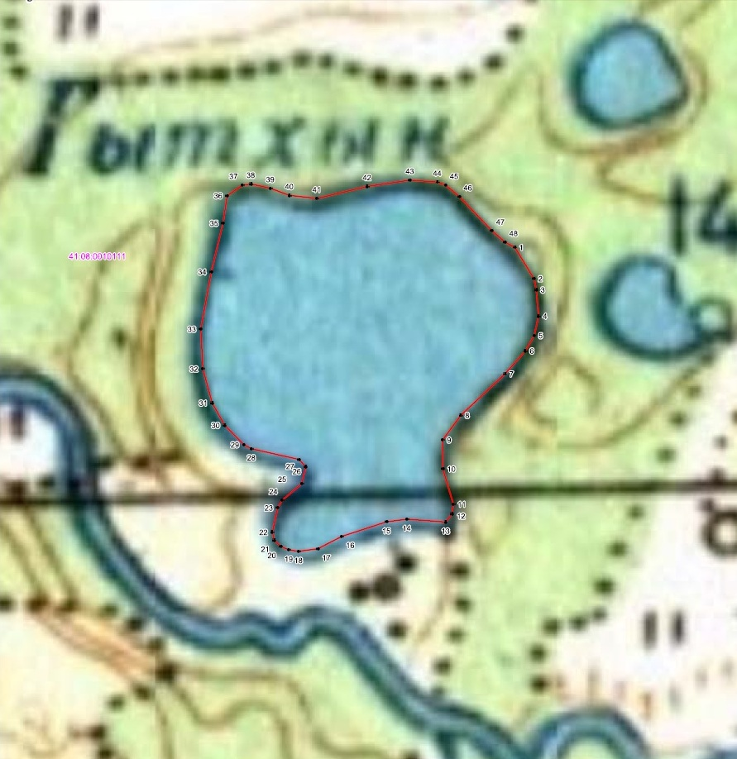
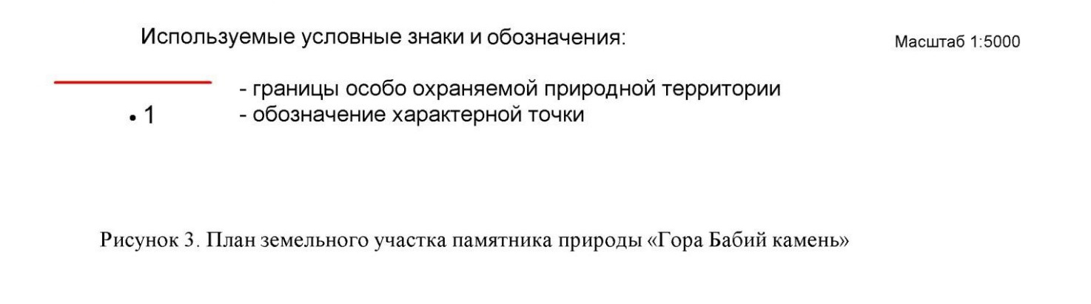
Раздел 4. Ситуационный план (местоположение) Памятника природы
